|  |
| --- |
| 浙江大学软件学院 |
| 系统验收 |
| 第三次评审 |

|  |
| --- |
| 组名：马云喊我来帮忙  项目名： 电商数据可视化系统  2020-4-2 |

**目录**

一、 项目总体完成情况 2

二、 技术方案总结 2

三、 项目展示 2

四、 亮点与缺陷 2

五、 收获与建议 2

## 项目总体完成情况

本组的电商数据可视化系统主要为电商商户提供商品销售数据分析、用户相关数据分析方面的可视化大屏。本系统选用的是天池平台的CIKM 2019 EComm AI用户行为预测数据集，包含了阿里电商平台2019年6月10日-2019年6月20日期间的部分用户信息(100万条)、商品信息(1000万条)、用户行为信息(2亿条)。系统中的所有数据展示都在此范围内。

在答辩前，我们组完成了两个子系统：可视化系统和数据处理系统。可视化系统是一个网站，由4个网页构成，分别是首页大屏、商品大屏、用户大屏、动态路径大屏。可视化系统使用的是Python的Flask框架，前端页面使用了Html、CSS、、javaScript、jQuery、Bootstrap这些常用技术，使用Echarts作为数据可视化的工具。

数据处理系统包含算法模块和数据处理模块，主要用来生成可视化系统需要的输入数据。用户可以操作的主要是可视化系统，将该网站在本地运行后，可以浏览多个大屏，获取自己想要的信息。算法模块包含对用户进行分类的K-Means算法及向特定用户推荐商品的协同过滤算法。数据处理模块使用Pandas进行数据分析，使用MySQL存储数据。

## 技术方案总结

**在我们的可视化系统中主要应用了以下技术方案：**

（1）使用开源的js库Echarts作为数据可视化工具

在本系统的网页中具体使用时，首先通过标签方式直接引入构建好的echarts文件。然后在html页面中为ECharts 准备一个具备高宽的 DOM 容器。在js文件中可以通过 echarts.init 方法初始化一个 echarts 实例并通过 setOption 方法生成一个简单的图形。在首页、商品、用户大屏中分别包含5个以上的 echarts 实例。每个 echarts 实例 中包含1-4个图表和坐标系。

（2）使用异步加载json数据的方式填充Echarts图表数据

使用数据最简单的方式是用JavaScript的数据结构定义数据，在初始化后setOption中直接填入。但鉴于数据较复杂且有异步加载的需求，我们使用ajax加载json文件的方式填充数据。具体做法是在图表初始化用ajax异步获取数据，然后通过 setOption 填入数据和配置项。在部分图表中，数据加载时间较长，我们使用ECharts 含有的 showLoading 方法显示Loaidng动画来提醒用户。

1. 使用D3.js库实现用户动态路径动画

D3.js是一个用于根据数据操作文档的JavaScript库。用户动态路径指每个用户在2019年6月10日至2019年6月20日每天的行为状态变化（点击、购买、加入购物车、收藏、无行为）。我们遇到的第一个问题是一个用户在每天产生的操作在0次到几百次之间，但是在已有的数据集中只有该操作所属的日期而没有更精确的时间。为了体现行为随时间的变化，我们通过加权计算得出一个用户当天的代表操作，用这些代表操作来展现用户行为变化。第二个问题是数据量太大，无法展示全部用户，我们设定了两条规则进行数据清洗：删除一个用户对一个商品的操作都集中在一天的数据（无法画随日期变化的路径动画）；删除一个用户对一个商品的操作分布的天数小于等于5天的数据。最终剩余1000多条用户行为路径数据，可以在网页上展示流畅的动画。

**在我们的数据处理系统主要应用了以下技术方案：**

（1）使用MySQL及Pandas库进行数据存储与处理

我们基于设计阶段的类图，利用python构建面向对象的数据分析系统，并部署到阿里云数据库上跑出完整数据集的数据结果。在代码编写上，我们利用pandas库对数据集，进行各类处理，提取出初步数据表，用以存放到mysql的数据库中，包括映射，连接，字符处理，分箱操作，各类条件筛选等等。在面向对象系统的构造上，我们参考WEB开发的结构，DAO模块面向数据库，Service模块面向业务，Control模块面向前端。

（2）使用K-Means算法对用户进行聚类

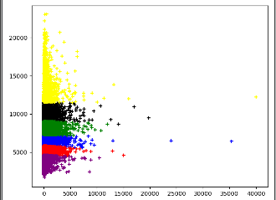我们的系统有多个功能需要对不同类别的用户进行操作，因此我们用聚类算法对用户进行分类。我们将数据集中的用户表、商品表、行为表进行连接，筛选出与用户属性相关的数值型特征，在使用时，将txt格式中包含的149322条用户数据作为程序输入。最终我们根据predict_income, buy_counts, date_count, class_count和price_mean这五个属性进行K-means聚类。如下是分类结果的可视化图片，横坐标是price_mean，纵坐标是predict_income。其中，不同颜色代表不同类别，共分为六类。

在进行数据可视化时，我们用用户聚类数据做了用户画像，用雷达图表示，显示不同种类用户在5个属性上的偏向。还对不同类用户的消费商品价格进行了统计，使用多个玫瑰图进行展示。对每类用户属性进行分析后，我们根据网络上常见的消费者模型为这六种用户起了相应的名称：品质生活型、犹豫不决型、品牌导向型、奢侈享受型、理性消费型、知足常乐型。

（3）使用基于物品的协同过滤向用户推荐商品

基于物品的协同过滤原理是：根据所有用户对物品或者信息的评价，发现物品和物品之间的相似度，然后根据用户的历史偏好信息将类似的物品推荐给该用户。在具体的实现过程中，首先要计算物品的相似度；然后针对目标用户u，找到和用户历史上感兴趣的物品最相似的物品集合；最后要使用召回率、准确率、覆盖率来对结果进行评估。

首次的训练集数据是2019年6月10日~6月12日所有用户的对商品的点击行为，测试集数据是6月13日所有用户的对商品的点击行为。为缩减数据量：去掉用户只点击过一次的行为（某用户对某商品的兴趣不是很大）。未缩减前模型有6.6G，缩减后数据模型只有29.8M。最后得到的结果如下表所示：其中K代表检测某商品的相似商品时，取相似度最高的K个，N代表给测试用户推荐N个商品。Precision代表命中商品总数除以推荐商品总数，recall代表命中商品总数除以测试集中用户点击过的商品总数coverage代表推荐商品总数（不重复）除以训练集中商品总数。

|  |  |  |
| --- | --- | --- |
|  | K=20,N=10 | K=100,N=50 |
| precision | 0.0016 | 0.0008 |
| recall | 0.0047 | 0.0121 |
| coverage | 0.6116 | 0.7654 |

在可视化的过程中，由于商品数量太多（缩减数据集后仍有9万），且商品的ID难以映射实际值，无法在图中展现具体的商品。所以我们使用商品大类（只有111种）再次运行推荐算法，根据用户对某个商品大类的操作，向该用户推荐属于某个商品大类的商品，最终结果用热力图展示。我们选择了6种用户类型的各一个用户来测试模型，最终的可视化数据中，数字0代表该类商品是用户在测试集中真实点击过的，数字1代表该类商品是模型向用户推荐的，数字2代表该类商品是用户真实点击过的推荐商品，及命中商品。

## 项目展示

我们的可视化系统包含4个大屏，分别是首页大屏、用户大屏、商品大屏、动态路径大屏。运行系统后，在浏览器中打开如下网址：<http://127.0.0.1:5000/>，首先显示首页大屏。

**1.首页大屏**

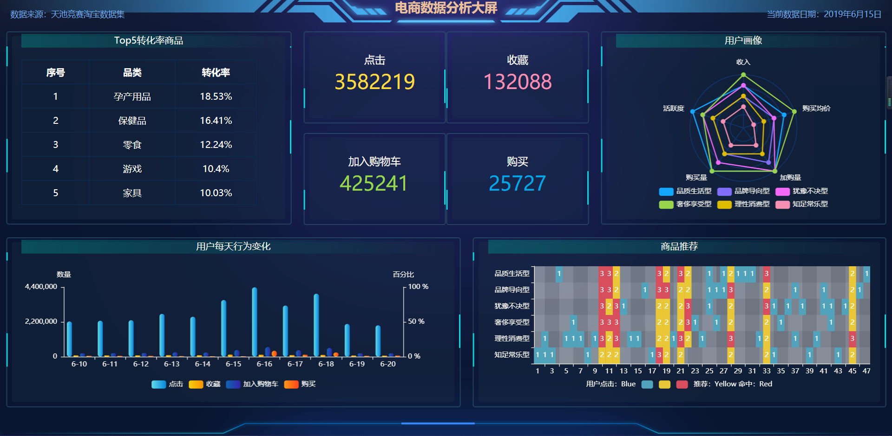 在首页大屏中，包含5个模块。从左到右，从上到下，我们将这5个图按顺序编号。图1显示了Top5点击购买转化率的商品大类，商品的品类是根据网络上电商平台的往年报告对商品大类ID真实值的估计。图2动态显示每天的点击、收藏、加入购物车、购买4种操作的数量，在网页的右上角显示当前的数据日期。图3在一个雷达图上显示了6种类型的用户在收入、活跃度、购买均价、购买量、加购量5个特征上的数值分布，用户可以点击图例来切换显示的用户类型数量。图4用一个包含2种Y轴的柱状图显示了4种操作量在11天内的变化，用户同样可以点击图例来查看不同操作量的具体变化。图5用热力图表现了6种用户类型的代表用户的商品大类推荐结果，蓝色代表测试集中用户真实点击的商品大类，黄色代表模型推荐的商品大类，红色代表推荐命中的商品大类。

**2.用户大屏**

点击首页大屏的5个图的标题链接，可以分别用户大屏和商品大屏。用户大屏中也分为5个模块。同样用从左到右，从上到下的顺序对这5个图编号。图1用柱状图显示了所有用户的年龄分布，在下方显示了用户的性别比例。图2显示了当天的总用户数及活跃用户数，网页右上方显示了数据属于的日期。用户的活跃度是根据该用户当天的不同操作数加权计算出来的。图3用雷达图显示了6种用户类型的具体特征，一次展示3个，过一段时间后自动切换另外3个。图3是首页大屏图2的具体展示。图4用树形图显示了用户的职业分布，用两个饼图显示了用户的教育程度、收入等级分布。用户可以使用鼠标查看某一元素的具体值。职业、教育程度的信息也是根据网络资料对ID真实值的估计。图5显示了所有用户的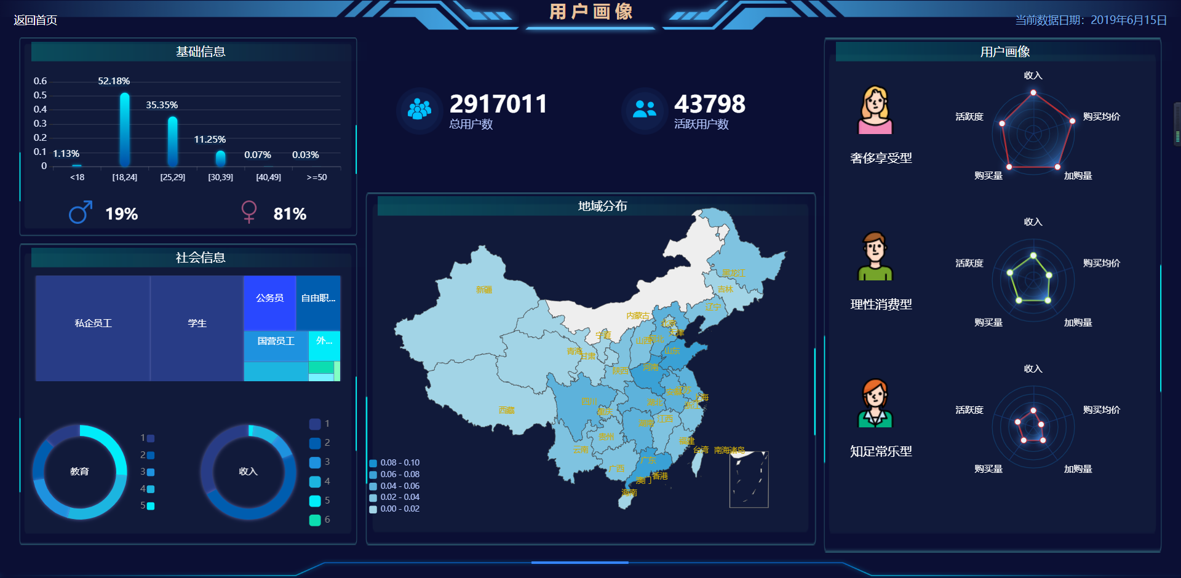省份分布，不过这份数据是我们根据网上资料生成的，并非数据集原始数据。

**3.商品大屏**

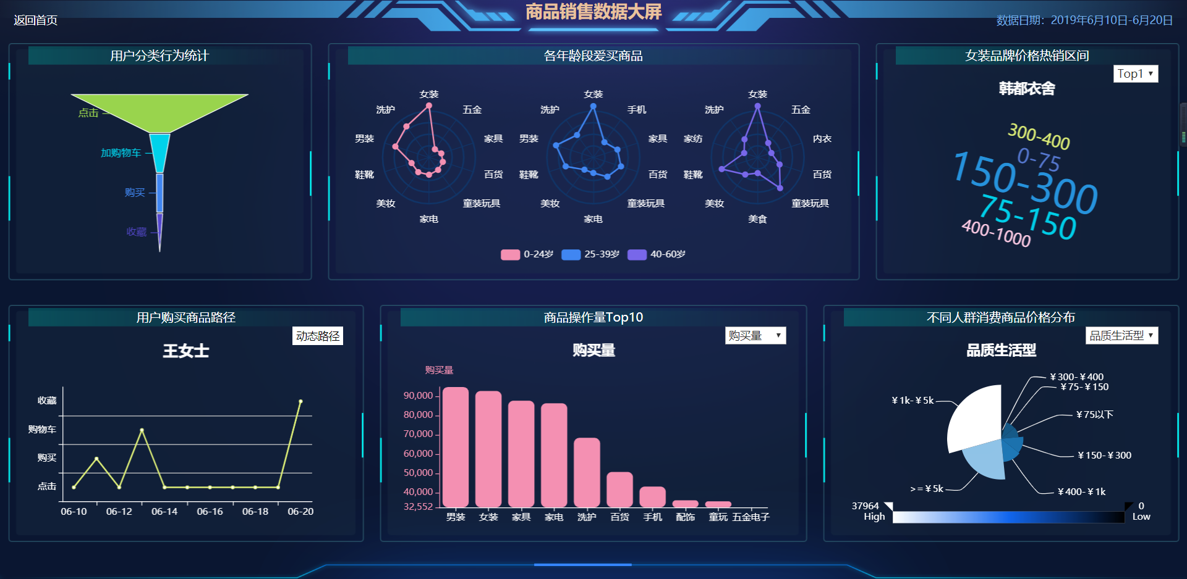商品大屏包含6个模块。我们和上面使用同样的编号顺序。图1用漏斗图显示了4种不同行为的数量比例。图2用3个雷达图显示了不同年龄段购买量最多的10种商品大类。商品大类的名称也是估计得到的。图3用词云图展示了销量最高的商品大类下销量最高的5种品牌的热门价格区间。在图2中销量最高的商品大类是女装，因此这里给Top5的品牌估计了5种女装品牌。用户点击下拉框选择要查看的品牌，可以看到该品牌各个价格区间的商品的销售情况。图4显示了动态路径的1000个多用户中的某位用户的行为路径，用折线图表示。点击右上方的按钮可以跳转到动态路径大屏。图5用4个柱状图展示了操作量最高的10个商品大类。用户可以点击下拉框切换操作行为。图6用6个玫瑰图展示了6种类型的用户购买的商品的价格分布，用户可以点击下拉框切换人群，也可以滑动下方的滑块，筛选某个范围的比例。

**4.动态路径大屏**

动态路径大屏展示了1000多个用户在2019年6月10日到2019年6月20日的操作行为变化。当日期切换时，属于“点击”、“收藏”、“加入购物车”、“购买”、“未开始”状态的圆点会移动到下一个状态。用户可以点击上方的“PAUSE”、“SLOW”、“FAST”按钮来控制动画播放。



## 亮点与缺陷

**我们认为本项目的亮点有：**

1. 对原始数据做了较为深入的探索。除了一般的统计外，我们还提出了很多新的需求，如“不同年龄段的人爱买的商品”、“不同品牌的销售价格分布”等。我们在原始数据的基础上自定义了新的特征，如“用户活跃度”、“用户当天代表操作”等。我们还使用聚类算法对用户进行了分类，并针对不同种类的用户进一步探索，如“不同种类用户消费商品的价格分布”等。
2. 使用了较为创新的数据可视化方式来展示数据。我们设计了“动态路径动画”来展示1000多名用户在11天内的操作变化，用一种动态方式让查看大屏的用户从数据的运动中去发现规律，而非把结论直接告诉用户。
3. 我们的数据处理系统使用了面向对象方法，获取数据的方法具有一定的扩展性。

**我们认为本项目的缺陷有：**

1. 用户信息及商品信息的真实含义是根据网络资料估计的，展示的结果并不准确。
2. 没有利用好大规模数据，原始数据数量级是比较大的，我们做了比较大的数据清洗来降低数据量，只利用了原始数据的五分之一左右。在动态路径、推荐算法上进一步降低了数据量。原本计划使用分布式计算，但由于时间、环境等限制没有实现。
3. 聚类算法和推荐算法还有很大的改进空间。
4. 展示数据的各个可视化图表不一定是最适合的。

## 收获与建议

在前端上，若时间充裕，我们可以将系统的大屏页面进行更详细地设计，对大屏图表的样式进行更多尝试，以便将大屏页面设计得更完美统一。

在用户聚类上，我们可以对聚类结果的可视化进行优化。做聚类算法时使用的是5个重要属性进行的，但现在做出来的可视化效果只能展现两维的属性。我们还可以改善聚类算法。K-Means算法对初始选取的质心点是敏感的，不同的随机种子点得到的聚类结果完全不同 ，对结果影响很大。

在数据处理模块上，目前数据结果的计算主要是利用sql语句对mysql中的数据进行统计，然后再利用python对于数据结果进行形式上的转化，最后获得json格式的数据结果，其中完整的数据集合，在整个系统上运行的时长为35分钟。我们之后的改进方法是利用map-reduce和Hive进行数据的分析。

在推荐算法上，为进一步提高准确率，有以下改进思路：首先，用户对商品的评分可以改进。目前只统计了点击数，在实际情况下，商品如果被购买过，就不应该再推荐了。其次，计算商品相似度的公式可以改进。目前只是在原点击数的基础上，降低了和热门商品的相似度。此外，我们没有考虑测试用户对点击商品的评分，在计算最后的商品相似度时，没有加权。理论上，测试用户点击次数越多的商品，它的相似商品用户就可能越感兴趣。